ДОВІДКА
щодо стану виконання місцевих бюджетів

Виконання доходів місцевих бюджетів
за січень-вересень 2016 року
За січень – вересень поточного року до загального фонду місцевих бюджетів (без урахування трансфертів) надійшло 103,9 млрд. грн., що складає 99,4% від річного обсягу надходжень, затвердженого місцевими радами.
Приріст надходжень до загального фонду проти січня – вересня минулого року (у співставних умовах та без урахування територій, що не підконтрольні українській владі) склав 49,0% або + 34,2 млрд. грн.
Темп росту фактичних надходжень ПДФО до січня – вересня 2016 року становить 149,2%, плати за землю – 162,3%. При цьому, у 22 та 6 регіонах відповідно темп росту вище середнього по Україні. (слайди 1-2).
Загалом обсяг надходжень ПДФО за січень-вересень склав 55,5 млрд. грн., рівень виконання річного показника, затвердженого місцевими радами становить 91,5% (слайд 3), надходження плати за землю – 17,4 млрд. грн., рівень виконання річного показника, затвердженого місцевими радами – 110,6% (слайд 4).

1
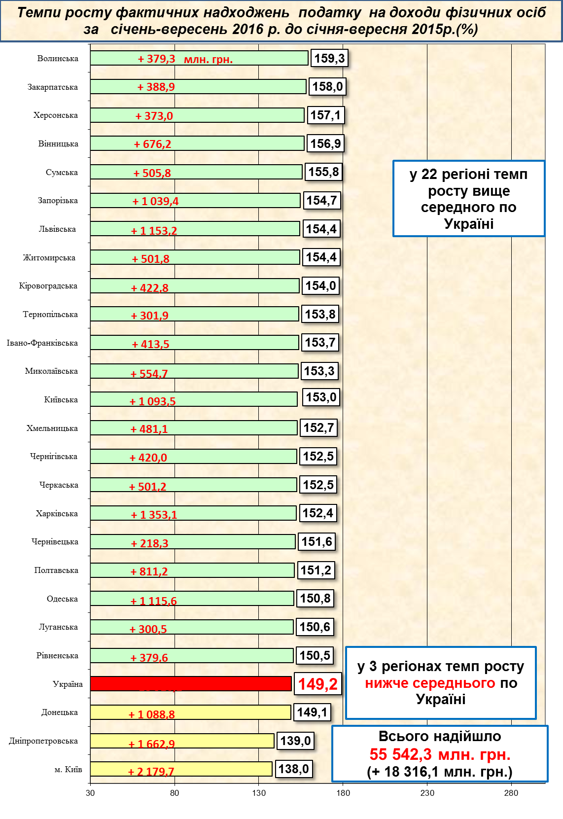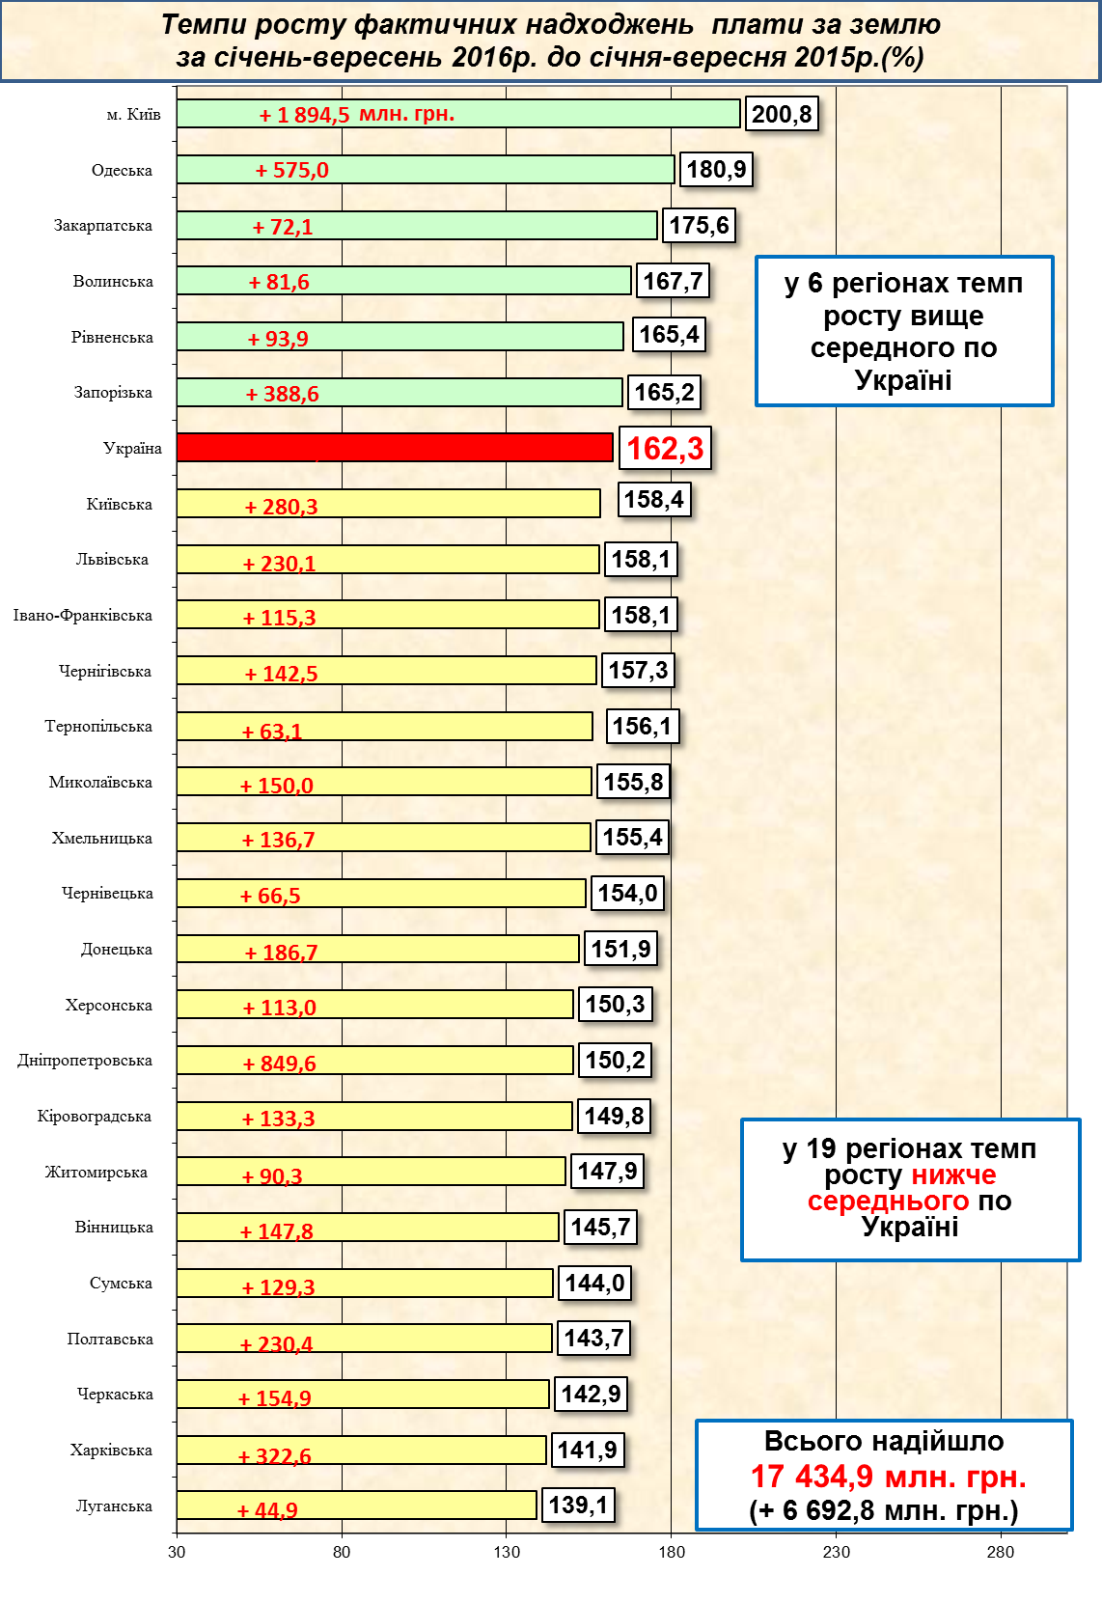
1
2
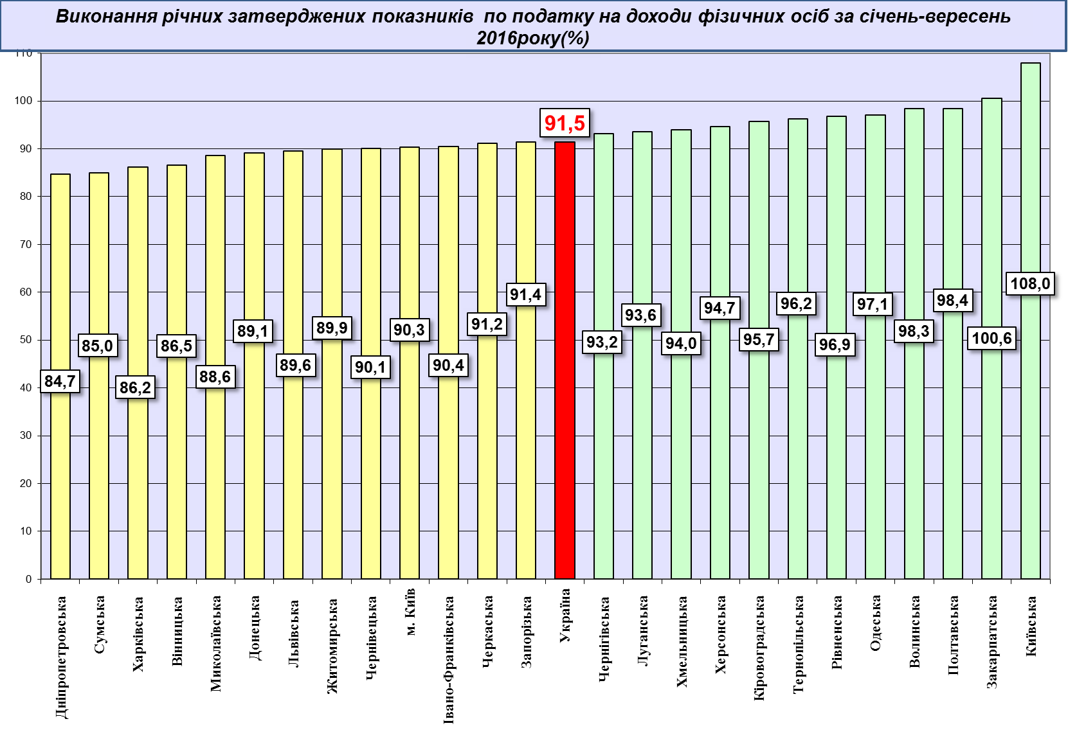
3
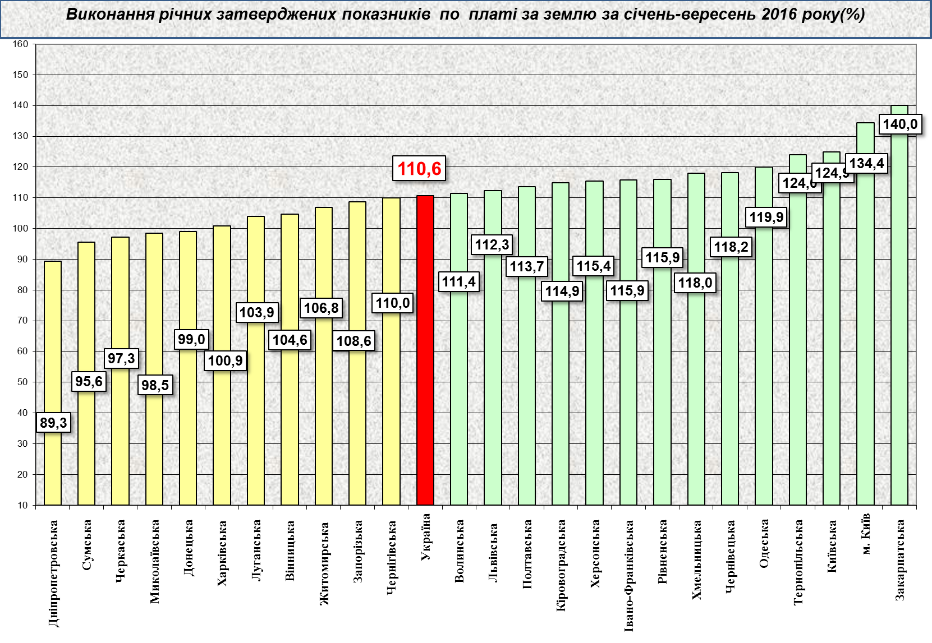
4

Надходження податку на нерухоме майно на 2016 рік затверджені місцевими радами в обсязі 0,9 млрд. грн. Фактичні надходження податку за січень-вересень поточного року склали 1,0 млрд. грн. (слайд 5).
Станом на 01.10.2016 фактичні надходження акцизного податку склали 8,6 млрд. грн.
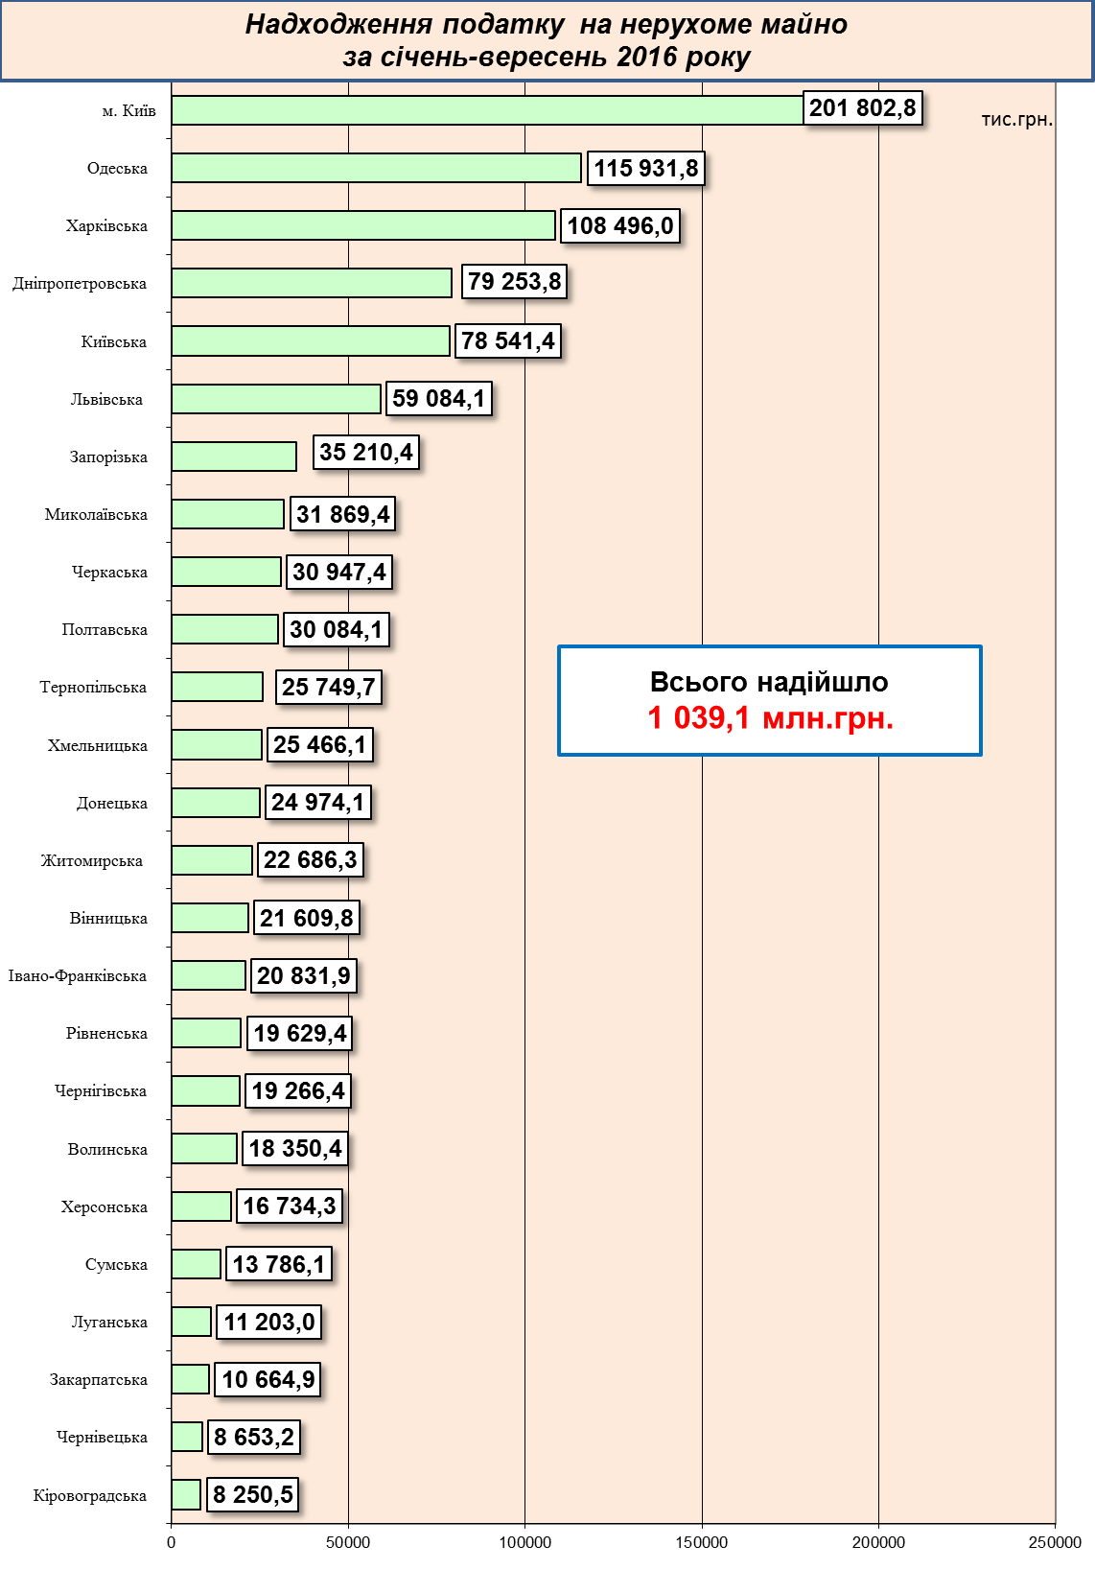
5

Міжбюджетні трансферти за січень-вересень 2016 року

Урядом забезпечується виконання усіх зобов’язань згідно з бюджетним законодавством, зокрема в частині перерахування міжбюджетних трансфертів.
Так, станом на 01.10.2016 місцеві бюджети одержали 135,5 млрд. грн. трансфертів, що складає 97,0% від передбачених розписом асигнувань на січень-вересень 2016 року.
Базова дотація перерахована в сумі 3,4 млрд. грн. або 94,6% до розпису асигнувань на січень-вересень 2016 року.
Субвенції на соціальний захист населення перераховані в сумі 64,5 млрд. грн. (в межах фактичних зобов’язань) або 99,4% від передбачених розписом на цей період.
Освітню субвенцію перераховано в сумі 32,5 млрд. грн. або 96,6% до розпису на відповідний період.
Медичну субвенцію перераховано в сумі 32,0 млрд. грн. або 97,7% до розпису на відповідний період.
Субвенцію на соціально-економічний розвиток окремих територій перераховано в сумі 1,3 млрд. грн. або 100,0% до розпису на відповідний період.
Субвенцію на формування інфраструктури ОТГ перераховано в сумі 0,7 млрд. грн. або 100,0% до розпису на відповідний період.

